лекция 8

8 ВОЗВЕДЕНИЕ ЗЕМЛЯНОГО ПОЛОТНА В ПЕСЧАНЫХ ПУСТЫНЯХ

8.1 Общие положения
Освоение территорий пустынных районов Средней Азии и Казахстана, развитие в них промышленности и сельского хозяйства, создание новых населенных пунктов – требуют постройки сети автомобильных дорог, необходимых для обеспечения быстро растущих перевозок. Своевременное строительство дорог является одним из решающих условий успешного хозяйственного и культурного освоения пустынных территорий.
Вместе с тем, широкое развертывание дорожного строительства в специфических природных условиях пустынь требует решения ряда новых и сложных задач. Особенно сложные задачи возникают перед дорожниками в районах распространения подвижных песков.
К числу основных особенностей природных условий этих районов относятся:
- жаркий засушливый климат, весьма малое количество осадков (во многих районах - около 100 мм в год и менее), выпадение которых сосредоточивается преимущественно в зимне-весенний период; частые сильные ветры;
- преимущественное распространение одноразмерных мелких песков, не закрепленных или частично закрепленных растительностью и образующих различные формы рельефа;
- способность песков, не закрепленных растительностью, передвигаться, под действием ветра, в виде как ветропесчаного потока (воздушная струя, несущая взвешенный в ней песок), так и подвижных форм рельефа (барханы, барханные цепи);
- отсутствие в большинстве районов местных каменных материалов.
Эти условия определяют особенности и значительные трудности строительства и эксплуатации дорог на территориях, занятых подвижными песками.
Основной проблемой дорожного строительства на этих территориях является обеспечение незаносимости дорог песком, а на отдельных участках, где неизбежна угроза песчаных заносов, - эффективная защита от них.
Указание по проектированию дорог в песках или в песчанных пустынях:
- на участках распространения подвижных песков необходимо проектировать земляное полотно в насыпях обтекаемого профиля без резервов с откосами от 1:3 до 1:5, планировать и укреплять придорожную полосу шириной 40 м в каждую сторону от оси дороги, а за пределами этой полосы осуществлять мероприятия по закреплению песков;
- для предохранения земляного полотна, возведенного из песков, от выдувания, необходимо укреплять откосы и обочины различными местными материалами;
- основным мероприятием по защите дорог от песчаных заносов является закрепление песков растительностью (фитомелиорация).
При проектировании дорог в районах распространения подвижных песков необходимо учитывать особенности этих песков и закономерности их движения.
Характеризуя в проектных материалах природные условия района строительства дороги, важно пользоваться единой и четкой терминологией, даже если она будет в некоторой степени условной.
С этой целью рекомендуется делить пески пустынь по степени заращенности на:
- не заросшие (барханные) и слабозаросшие (покрыто растительностью менее 15 % поверхности);
- полузаросшие (покрыто растительностью от 15 до 35 % поверхности);
- заросшие (покрыто растительностью более 35 % поверхности).
Барханные и слабозаросшие пески обладают способностью к поступательному движению и к перестройке склонов под действием ветра. Заросшие и полузаросшие пески образуют неподвижные формы рельефа, но в районах их залегания возможно образование ветропесчаного потока. При уничтожении растительности на заросших и полузаросших песках они в короткий срок превращаются в барханные и образуют подвижные формы рельефа.
Различают следующие основные формы рельефа барханных песков:
а) Одиночные и групповые барханы – подвижные песчаные холмы своеобразной формы с пологим наветренным и крутым подветренным склонами (рис. 8.1.1). Подветренный склон имеет форму полумесяца. Высота барханов - от 0,3 до 3 м и более, ширина - до 100 м, длина склонов - до 20 м, крутизна наветренного склона - 1:5 - 1:3, подветренного 1:1,5 - 1:2.
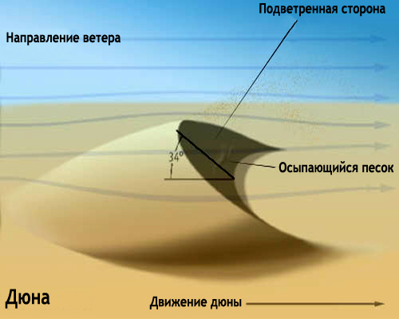
8.1.1 – сурет – Бархан сұлбасы

б) Барханные цепи – подвижные скопления песка, имеющие форму волнообразного вала шириной 10 - 12 м и более, длиной от 200 м до 2 км. Высота барханных цепей: мелких - до 1 м, средних - от 1 до 3 м, крупных - от 3 до 7 м, очень крупных - более 7 м. Расстояние между гребнями цепей - от 10 - 15 до 150 м (рис. 8.1.2).

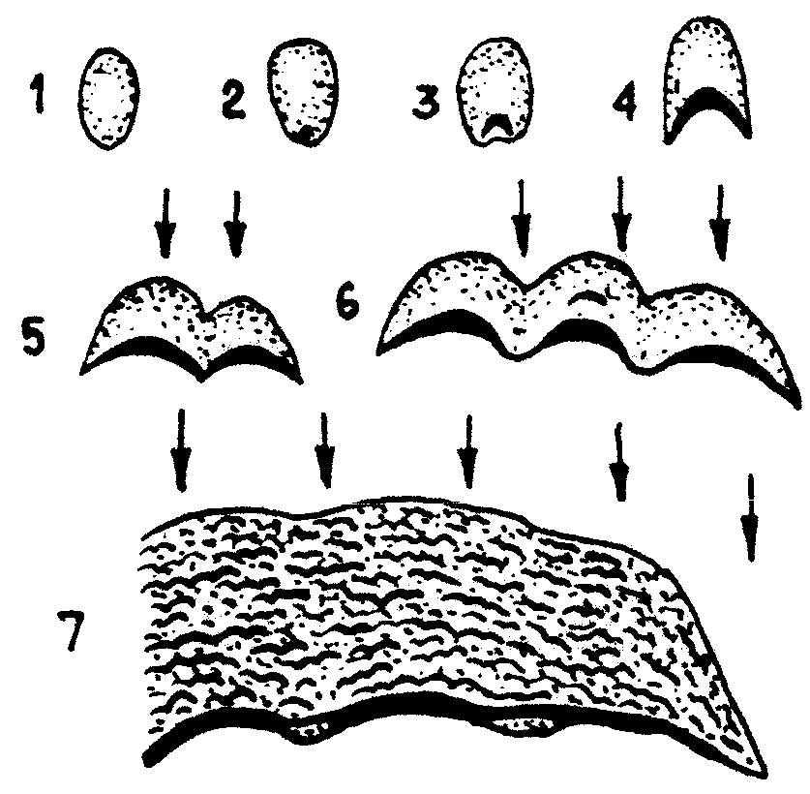 | 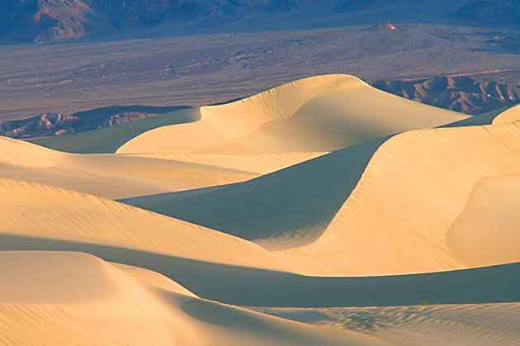
Рис. 8.1.2 – Схема развития основных форм рельефа оголенных песков (по Б.А. Федоровичу):
1- барханная лепешка (щитовидная дюна), 2- эмбриональный бархан, 3- молодой бархан, 4- полулунный бархан, 5- парный бархан, 6- барханная цепь, 7- крупная комплексная барханная цепь,
в) Барханные гряды – вытянутые крупные скопления песка высотой от 10 до 50 м.
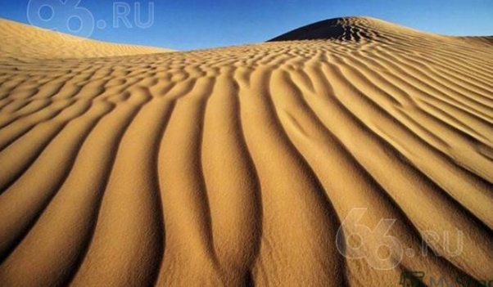
Рис. 8.1.3 – Барханные гряды

Заросшие и полузаросшие пески делят по формам рельефа на следующие типы:
а) кучевые и бугристые пески - скопления песка в виде небольших всхолмлений и бугров, закрепленных растительностью; их высота: кучевых и мелкобугристых - менее 1 м, средне-бугристых - от 1 до 3 м, крупнобугристых - более 3 м (рис. 8.1.4);
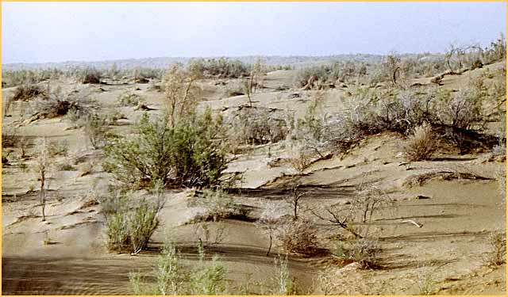 | 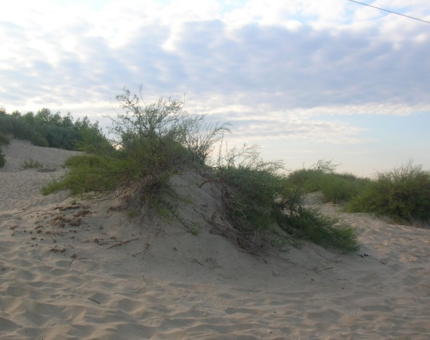
Рис. 8.1.3 – Бугристые пески

б) грядовые пески – вытянутые скопления песка в виде гряд высотой: мелких - от 1 до 3 м, средних - от 3 до 7 м, крупных - более 7 м;
в) лунковые пески – обширные, глубокие котловины, закрепленные растительностью и разделенные подвижными песчаными перемычками;
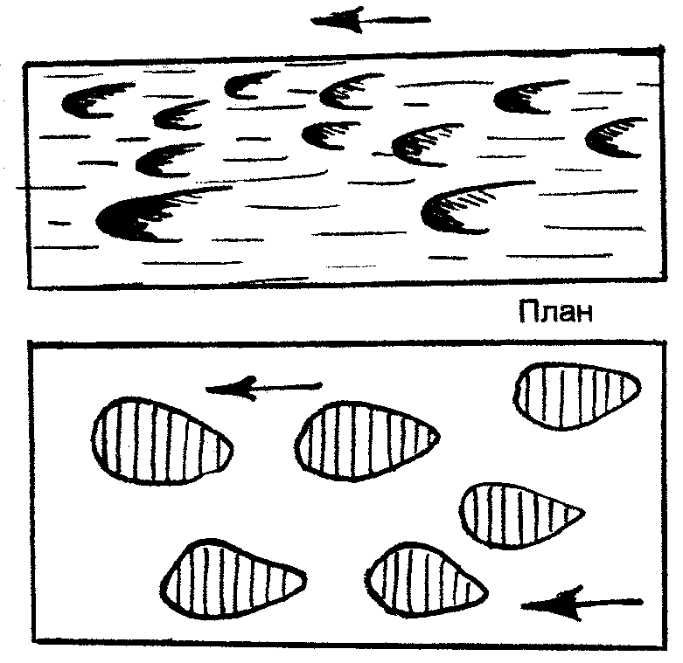
Рис. 8.1.3 – Лунковые пески

г) равнинные и пологоволнистые пески.

Барханные пески состоят преимущественно из частиц мельче 0,25 мм и относятся согласно дорожной классификации грунтовx* к мелким пескам. Характерной особенностью барханных песков является их одноразмерность, определяемая преобладанием в них частиц, размеры которых колеблются в узких пределах 0,1 - 0,25 мм.
*Технические указания по проектированию и возведению земляного полотна автомобильных дорог в районах искусственного орошения засушливой зоны ВСН-47-60 Минтрансстроя СССР.
При трассировании дорог в барханных песках рекомендуется:
а) прокладывать трассу вдоль, а не поперек («вкрест») форм рельефа, и по возможности перпендикулярно направлению господствующих ветров;
б) в случаях, когда пересечение форм рельефа неизбежно, выбирать участки с наименьшими колебаниями относительных высот;
в) в условиях грядового рельефа прокладывать трассу по межгрядовым понижениям, не приближая ее к недостаточно закрепленным подножиям крутых склонов;
г) избегать необходимости устройства выемок, стремясь в наибольшей степени «вписать» трассу в существующий рельеф, без нарушения условий его развития.
Наиболее сложны такие случаи строительства дорог в песках, когда необходимость решения поставленной транспортной задачи определяет собою не только направление трассы, но и ее положение на местности (например, при строительстве дороги вдоль контура нефтеносного района). В таких случаях возможность выбора вариантов трассы крайне ограничена, избежать проложения ее по заносимым участкам местности часто не удается, и основное внимание приходится уделять мероприятиям по защите дороги от песчаных заносов.
При изысканиях дорог в песках необходимо уделять особое внимание поискам карьеров связных грунтов, пригодных для устройства защитного слоя, укладываемого под дорожной одеждой и на откосах.
При этих изысканиях должны быть установлены:
- мощность толщи связного грунта;
- его гранулометрический состав;
- степень и характер засоления;
- влажность в естественном залегании;
- возможность сосредоточенной разработки.
Должны быть также изысканы и предусмотрены проектом временные подъездные пути от этих карьеров к строящейся дороге. Должны быть тщательно изучены гидрогеологические условия в районе трассы и организованы специальные поиски воды – как пресной, так и засоленной, пригодной для искусственного увлажнения грунтов и материалов оснований.
Для выбора видов растений, используемых для закрепления песков; способов посадки и защиты этих растений; ширины закрепляемой полосы и проч. в каждом случае необходимо выяснить:
а) годовой ход активных ветров и движения песков;
б) глубину залегания и минерализацию грунтовых вод;
в) засоленность песков и ее источник;
г) мощность слоя песков в понижениях, водопроницаемость и засоленность подстилающих грунтов;
д) распространение и ориентировку барханов и барханных цепей;
е) естественную влажность песков, наличие горизонта «подвешенной» влаги (на глубине 0,7 - 1,0 м);
ж) наличие растительности и условия ее существования: видовой и возрастной состав кустарников, густоту стояния их, приуроченность к элементам рельефа (на вершинах бугров и т.д.), видовой состав, распространение, густоту и приуроченность травяной растительности;
з) сроки, способы и результаты ранее проводившихся работ по закреплению песков.

8.2 Конструкции земляного полотна
При выборе конструкций земляного полотна в условиях распространения подвижных песков необходимо в первую очередь учитывать требования:
- беспрепятственного переноса песка через дорогу без его задержки на ней или вблизи нее;
- предохранения земляного полотна от выдувания;
- сохранения существующей растительности (в заросших песках).
В барханных песках земляное полотно следует проектировать, как правило, в насыпях небольшой высоты (0,5-0,6 м), рассматривая выемки, как редкое и нежелательное исключение ввиду значительных трудностей их защиты от песчаных заносов. Необходимо стремиться к созданию продольного профиля дороги, в наибольшей степени соответствующего естественному рельефу местности. При близких грунтовых водах или возможности длительного подтопления земляного полотна (например, на участках солончаков или такыров, окаймленных барханными песками или граничащих с ними), высота насыпи определяется минимальным возвышением дна корыта над расчетным горизонтом грунтовых или поверхностных вод (при возведении насыпей из песков – 0,5 - 0,8 м, - в зависимости от степени засоления грунта основания насыпи).
В случае возведения насыпи с использованием одной из барханных цепей, вытянутых вдоль трассы, эта насыпь должна быть на 0,5 - 0,6 м выше соседних цепей.
В барханных песках земляное полотно устраивают с применением безрезервного профиля, как правило, за счет поперечной надвижки песка с придорожных полос, планируемых в целях защиты дороги от песчаных заносов.
Земляному полотну придают обтекаемую форму (рис. 8.2.1).
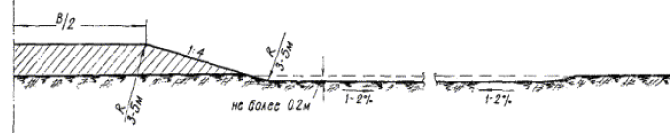
Рис. 8.2.1 – Насыпь обтекаемого профиля в барханных песках
Это достигается устройством откосов крутизной 1:4, их плавным сопряжением с обочинами и поверхностью земли кривыми радиусом 3-5 м, приданием проезжей части поперечного уклона, равного 2 %, а обочинам - 4 - 5 %.
Планируемым придорожным полосам придают поперечный уклон 1 - 2 % в сторону от земляного полотна. Рационально придавать им форму широких резервов глубиной не более 20 см с уклоном 1 - 2 % к их оси (см. рис. 8.2.1).
В заросших и полузаросших песках земляное полотно устраивают, как правило, в нулевых отметках. При необходимости устройства насыпей поперечная надвижка песка не допускается, во избежание уничтожения растительности в придорожной полосе. Насыпи безрезервного профиля возводят за счет продольного перемещения песка из выемок или путем его транспортировки из сосредоточенных резервов, закладываемых с подветренной стороны, на расстоянии 50 - 100 м от оси дороги (рис. 8.2.2, а).
Крутизну откосов насыпей в заросших песках можно увеличивать до 1:2.
В заросших и полузаросших песках устройство раскрытых выемок и разделка их под насыпь не рекомендуются. Выемки, при их необходимости, устраивают минимальной возможной ширины, с откосами 1:2 (рис. 8.2.2, б).
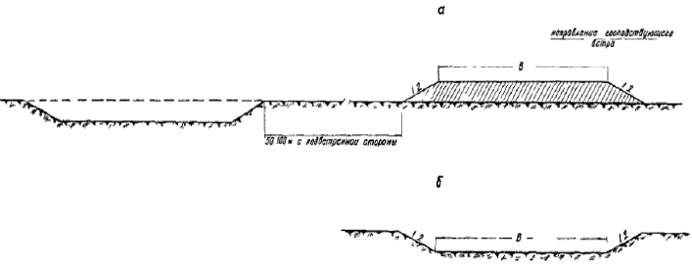

Рис. 8.2.2 – Поперечные профили земляного полотна в заросших песках

При необходимости устройства выемок глубиной до 2 м, их устраивают в барханных песках по типу раскрытых выемок с откосами крутизной не более 1:10 (рис. 8.2.3, а). В районах с количеством осадков более 100 - 150 мм в год, где, по опыту эксплуатации существующих дорог, в песчаных выемках необходим водоотвод, их разделывают под насыпь высотой 0,3 - 0,4 м с откосами крутизной 1:4 (рис. 8.2.3, б). Выемки глубже 2 м устраивают с откосами 1:2 и разделывают под насыпь высотой 0,3 - 0,4 м с откосами 1:4. Между этой насыпью и откосами выемки устраивают бермы шириной 10 - 20 м, спланированные с уклоном 1 - 2 % в стороны от насыпи (рис. 8.2.3, в). Длина такой выемки не должна превышать 100 - 150 м.
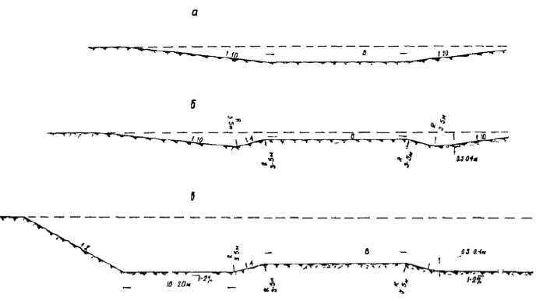

Рис. 8.2.3 – Поперечные профили выемок в барханных песках
Для возможности проезда по готовому земляному полотну автомобилей и дорожных машин, а также для предотвращения погружения в песок частиц материала основания и улучшения условий его уплотнения, между земляным полотном и основанием дорожной одежды на насыпях и в выемках устраивают защитный слой из связного материала, укладываемый на всю ширину земляного полотна. Наиболее дешевым местным материалом, пригодным для устройства защитного слоя, является связный грунт (глина, тяжелый суглинок).
Рекомендуемая толщина защитного слоя между земляным полотном и основанием - от 10 - 15 до 20 - 30 см, в зависимости от вида связного грунта (чем тяжелее грунт, тем тоньше может быть его слой, табл. 8.2.1).
Устройство защитного слоя и укрепления откосов следует производить вслед за возведением насыпи из песка.
табл. 8.2.1 – Толщина защитных слоев из связных и обломочных грунтов (в сантиметрах) должна быть не менее:
- глина и суглинки тяжелые | 10
- суглинки и супеси пылеватые | 15
- супеси легкие крупные и легкие | 20
- гравийно-щебеночные, песчаные смеси | 10

Пример конструкции земляного полотна с защитным слоем из связного грунта и укрепленными обочинами показана на рис. 8.2.4.

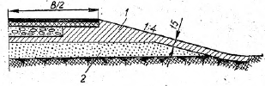
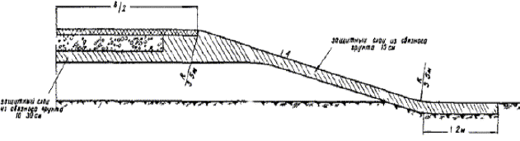

Рис. 8.2.4 – Пример конструкции земляного полотна с защитным слоем из связного грунта
1 – связной грунт; 2 – местный песок
При отсутствии связного грунта, пригодного для устройства защитного слоя, этот слой можно устраивать из песка или мелкого гравия, укрепленных органическими вяжущими материалами.
В качестве вяжущих могут быть использованы:
- 8-10 % цемента или
- 6-8% цемента + 2-3% извести или жидкого стекла или
- 3-4% жидкого битума МГ 40/70 + 3% цемента (5-10% цементной пыли)
- 5-6% медленно распадающейся эмульсии

В целях защиты откосов от выдувания и осыпания, а также для улучшения условий переноса песка через дорогу под действием ветра, необходимо укреплять откосы укладкой защитного слоя из связного грунта или минеральных материалов, укрепленных органическими вяжущими:
а) откосы насыпей (включая малые насыпи в выемках - рис. 8.2.3, б и в);
б) откосы глубоких выемок (рис. 8.2.3, в);
в) откосы выемок в заросших и полузаросших песках (рис. 8.2.2, б).
У подошвы откоса защитным слоем покрывают также часть придорожной полосы или бермы на ширину 1 - 2 м (создавая «замок»).
Рекомендуемая толщина защитного слоя связного грунта на откосах – 15 см.
При расчете толщины дорожной одежды земляное полотно из мелкого барханного песка с защитным слоем из связного грунта рекомендуется условно рассматривать, как однородную среду. При условии устройства монолитного водонепроницаемого покрытия модуль деформации песчаного земляного полотна с защитным слоем может быть принят равным 300 - 350 кг/см². Это дает возможность для дорог IV - V категорий принимать минимальную конструктивную толщину слоев дорожной одеждыx) (например, покрытие из гравия, обработанного битумом, толщиной 5 - 6 см на гравийном основании толщиной 10 - 12 см).

8.3 Защита дороги от песчаных заносов
Опыт показал, что решение задачи защиты от песчаных заносов дороги, построенной в условиях распространения подвижных песков, должно быть комплексным и включать:
а) рациональный выбор трассы с максимальным использованием не заносимых участков местности и элементов рельефа;
б) создание условий, облегчающих перенос песка через дорогу в виде ветропесчаного потока (обтекаемый поперечный профиль земляного полотна, планировка придорожных полос);
в) на участках пересечения дорогой подвижных форм рельефа или приближения ее к этим формам – закрепление их механической защитой или другими временными средствами с одновременным осуществлением фитомелиорации, являющейся основным и единственно надежным способом закрепления песков;
г) защиту как естественной, так и искусственно насаженной растительности в пределах определенной полосы местности, примыкающей к дороге;
д) активную борьбу с песчаными заносами путем систематической планировки придорожных полос в местах, где на этих полосах под действием ветра образуются сосредоточенные подвижные скопления песка.
Каждое из этих мероприятий в отдельности необходимо, но недостаточно для создания возможности нормальной эксплуатации дороги в песках.
На песчаных массивах, примыкающих к дороге, во всех случаях следует выделять охраняемую полосу, в которой подлежат охране:
а) механическая защита;
б) участки закрепленной поверхности песков;
в) естественная и искусственно насажденная растительность;
г) естественная поверхность песков (охраняется от разрыхления).
Ширина охраняемой полосы назначается в зависимости от конкретных местных условий (рельеф песков, степень из заращенности, характер хозяйственного использования территории, расположение населенных пунктов и т.п.), по согласованию с соответствующими местными органами. Возможная ширина этой полосы – от 50 до 500 м в каждую сторону от оси дороги. Внешняя граница охраняемой полосы проводится, по возможности, по наиболее заметным элементам рельефа и обозначается соответствующими знаками.
В пределах охраняемой полосы после окончания строительства дороги запрещаются:
а) земляные работы всех видов;
б) движение транспорта и прогон скота вне отведенных для этого и обозначенных на местности путей;
в) работы, связанные с уничтожением или повреждением растительности: заготовка топлива, хвороста, травы (сена), посадочного материала, выпас скота и т.п.
В барханных песках на участках пересечения дорогой подвижных форм рельефа или приближения ее к этим формам рекомендуется, помимо создания обтекаемого поперечного профиля земляного полотна:
а) планировать по обе стороны земляного полотна придорожные полосы, разравнивая на них подвижные формы рельефа;
б) за пределами указанных полос закреплять подвижные формы, чтобы предотвратить их перемещение на эти полосы и приближение к дороге.
Примерная схема защиты дороги от песчаных заносов показана на рис. 6.
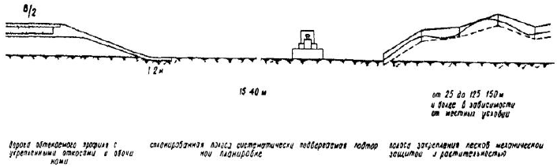
Рис. 8.3.1 – Схема защиты дороги от песчаных заносов
Спланированную полосу рекомендуется устраивать шириной:
а) в местах распространения крупных и очень крупных подвижных форм рельефа (барханы, барханные цепи) - 25 - 40 м и более, в зависимости от местных условий;
б) в местах распространения средних форм - 20 - 25 м;
в) в местах распространения мелких форм - 15 - 20 м.
В связи с необходимостью систематической повторной планировки придорожных полос для предотвращения образования на них сосредоточенных скоплений песка, укрепление поверхности этих полос нерационально.
Ширина участков, на которых осуществляется закрепление подвижных форм рельефа (за пределами спланированных полос), устанавливается в зависимости от характера рельефа песков, степени их подвижности, заращенности, условий фитомелиорации и др. Возможные пределы этой ширины: от 25 - 40 до 125 - 150 м и более.
Основным методом закрепления песков является их закрепление растительностью (фитомелиорация). При этом вспомогательным средством, приостанавливающим движение песков на период прорастания семян и укрепления корневой системы растений, служат механическая защита или другие способы фиксации поверхности песков.
Растительностью закрепляются:
а) барханные и слабозаросшие пески, а в благоприятных условиях увлажнения также и пески, на которых образуется ветровая рябь;
б) очаги дефляции («язвы» и котловины выдувания) в полузаросших и заросших песках.
Закрепление песков растительностью осуществляется по обе стороны дороги, если ось ее совпадает с направлением движения песков или составляет с ним угол меньше 30°, и только с наветренной стороны дороги, если пески имеют явно выраженное поступательное движение, направленное под углом больше 30° к оси дороги, а заносы с противоположной стороны дороги невозможны.
Фитомелиорация песков в целях защиты дорог от песчаных заносов может осуществляться путем равномерного заращивания песков или линейного размещения посадок.
При равномерном заращивании («сплошном облесении») на всей облесенной площади, в частности на широкой полосе вдоль дороги, движение песков прекращается и рельеф постепенно выполаживается.
При линейном размещении посадок («живые изгороди») движение песков останавливается линиями защиты и вдоль этих линий накопляются валы песка, скрепленные побегами и придаточными корнями.
Сплошное облесение применяется как основной способ закрепления песков всюду, где условия произрастания растений (в первую очередь влажность песков) позволяют создать достаточно густые насаждения, необходимые для полной остановки движения песка. Оценка условий произрастания производится по данным обследования по опыту фитомелиоративных работ и по состоянию естественной растительности в сходных условиях ближайших районов.
«Живые изгороди» рекомендуется применять в случаях, когда нет уверенности, что сплошное облесение гарантирует от заносов: в песках с плохими условиями произрастания, при недостаточном увлажнении, а также на солончаках и на твердых сухих грунтах, подстилающих движущийся песок. Живые изгороди образуются посадкой черенков двойными (спаренными) рядами с расстояниями по 0,5 м как в рядах, так и между ними. На 1 - 2 м от дороги высаживается еще один двойной ряд, а при большом приносе песка, еще на 5 - 10 м от дороги высаживается третий ряд. Черенки длиной 40 - 50 см сажают вровень с поверхностью песка. Одновременно с посадкой черенков устанавливают механическую защиту.
На солончаках и сухих твердых грунтах живые изгороди следует высаживать по предварительно накопленным механическими защитами песчаным валам высотой 1 м и выше. При очень сильном приносе песка, когда посадки страдают от чрезмерного засыпания, надо накапливать валы большей высоты, что снижает интенсивность засыпания.
Следует отметить, что способ закрепления песков «живыми изгородями» еще недостаточно проверен в качестве способа защиты дорог от песчаных заносов и рекомендуется в опытном порядке.
Для предохранения посадок и посевов от выдувания применяют следующие способы:
а) устилочно-рядовая защита - укладка камыша или травы поперечными к направлению ветра рядами, шириной 25 - 30 см (при продольной укладке) или 50 - 70 см (при поперечной укладке травы в ряду). Промежутки между рядами принимаются 2 - 4 м. Ряды закрепляются легкой присыпкой песком и притрамбовываются. Расход материала – от 30 до 90 м3/га. Выработка на человеко-день - от 420 до 1000 п. м ряда. Этот вид защиты рекомендуется в районах с ветрами средней силы;
б) стоячие полуявные (полускрытые) защиты устанавливаются поперечными к ветру рядами или клетками 2х2, 3х3 или 4х4 м. Траву или резаный камыш длиной от 25 до 70 см устанавливают в канавки глубиной 20 – 30 см в виде заборчика толщиной 6 - 8 см, выравнивают вертикально (для полустоячих защит - с наклоном по ветру под углом 20 - 25°), присыпают песком и притрамбовывают. Лучшее время установки - декабрь. Расход материала - от 60 до 100 м3/га, выработка 70 - 150 п. м ряда на человеко-день. Защита этого вида выдерживает сильные ветры. Ее недостаток – иссушение песка, ухудшающее условия развития растений;
в) временное закрепление поверхности песка битумной эмульсией. Расход битума (марок 1 и 2) - 1,0 - 1,5 т/га, воды 10 - 20 м³/га. Получающаяся корка проницаема для воды, не мешает всходам, но легко подвергается механическим повреждениям. Края корки необходимо предохранять от выдувания из-под нее песка устилочно-рядовой защитой или песчаным «замком» - заглублением краев корки в песок на 15 - 20 см.
При выборе видов растений для закрепления песков желательно использовать местные виды, лучше других развивающиеся в данных условиях.
Наиболее рационально применять растения, хорошо развивающиеся как на не заросших, так и на заросших песках.

8.4 Особенности организации работ по возведению земляного полотна в песках
Земляное полотно в песках наиболее рационально возводить в зимне-весенний период. В этот период, благодаря наличию влаги в песке, производительность землеройных машин существенно повышается, по сравнению с летним периодом, а также улучшаются условия проезда автомобилей.
Для возведения насыпей в барханных песках путем поперечного перемещения песка с придорожных полос наиболее рационально применение бульдозеров. Расстояние перемещения песка бульдозерами, как правило – 15- 25 м и в отдельных случаях - до 40 - 50 м. В целях повышения производительности рационально использование бульдозеров с увеличенными боковыми стенками. Придорожные полосы, после их разравнивания бульдозерами, планируют прицепными грейдерами.
В виде исключения (например, на обарханенных солончаках при близких грунтовых водах) допускается увеличение расстояния перемещения песка до 80 - 100 м. В этом случае применяют метод перемещения с промежуточными валами. При необходимости перемещать песок на большие расстояния, а также при продольном перемещении, следует использовать транспортные средства (прицепные тележки на тракторной тяге и др.).
В зимне-весенний период для земляных работ во влажных песках, возможно, применять скреперы, с использованием бульдозеров в качестве толкачей (опыт дорожников Казахской ССР).
В связи с тем, что плотность одноразмерных барханных песков изменяется в зависимости от влажности и под действием нагрузки в сравнительно узких пределах, и поэтому уплотнение этих песков малоэффективно, допускается возводить из этих песков земляное полотно без искусственного увлажнения и уплотнения.
Связный грунт для устройства защитного слоя и укрепления откосов разрабатывают в карьерах или сосредоточенных резервах с помощью экскаваторов или бульдозеров. Влажность грунта должна быть близкой к оптимальной, поэтому наиболее рационально устраивать защитный слой и укреплять откосы в зимне-весенний период, сразу после возведения насыпи из песка.
Применение переувлажненных грунтов для указанных целей не допускается. Применение грунтов с влажностью ниже оптимальной нежелательно ввиду трудности их равномерной укладки и необходимости искусственного увлажнения при уплотнении.
Разработанный связный грунт грузят экскаваторами или механическими погрузчиками в автомобили-самосвалы или другие транспортные средства, вывозят на земляное полотно и последовательно укладывают методом «от себя».
При устройстве защитного слоя под дорожной одеждой связный грунт разравнивают бульдозерами, планируют автогрейдерами и немедленно после планировки укатывают катками на пневматических шинах или тяжелыми гладкими катками. При недостатке влаги в грунте, его перед уплотнением увлажняют до оптимальной влажности. Плотность грунта защитного слоя должна составлять не менее 0,98 от максимальной при стандартном уплотнениих). При устройстве защитных слоев на откосах грунт разравнивают прицепными грейдерами и укатывают прицепными гладкими катками.
Чтобы не допустить пересыхания и частичного выдувания защитного слоя необходимо немедленно после его укладки устраивать основание. При устройстве основания из грунтовых или гравийных смесей, обработанных вяжущими материалами, эти смеси целесообразно готовить не на дороге, а в установке, с последующей вывозкой и укладкой их на уплотненный защитный слой.
На вновь строящихся дорогах рекомендуется, возможно, раньше, до начала строительства, выделять охраняемые полосы и начинать их охрану, а если нужно, то и закрепление песков. Работы по установке механической защиты на участках закрепления песков необходимо выполнять либо до начала работ по возведению земляного полотна, либо одновременно с этими работами.
При строительстве дорог в заросших песках необходимо свести к минимуму повреждение растительности, нарушение рельефа и разрыхление поверхности песков. Для этого нужно:
а) закладывать резервы только с подветренной стороны, на расстоянии не менее 50 - 100 м от оси дороги, на наименее заросших или не заросших участках;
б) стоянки механизмов и жилье устраивать за пределами охраняемой полосы;
в) движение транспорта и механизмов ограничить узкой полосой строящейся дороги и специальными проездами;
г) откосы насыпей и выемок и другие оголенные при строительстве поверхности закреплять сразу после возведения земляного полотна.
На участках пересечения дорогой подвижных форм рельефа, во избежание образования скоплений песка на земляном полотне и придорожных полосах, а также выдувания земляного полотна в процессе его возведения, рекомендуется строить дорогу небольшими последовательно расположенными участками (захватками) с осуществлением на каждом из них за смену всех земляных работ, включая устройство защитного слоя и укрепление откосов, а также работ по установке механической защиты. Непосредственно вслед за этим устраивают поточным методом основание дорожной одежды.
В связи с тем, что на участках движения песков в виде подвижных форм рельефа необходима систематическая повторная планировка придорожных полос, особенно - в период до закрепления песков вблизи этих полос растительностью, - такая планировка должна быть предусмотрена не только в период эксплуатации дороги, но и в период ее строительства. Это требует включения соответствующих работ и средств для их выполнения в проект и смету на строительство дороги.

